**Тема курсового проекта: Олимпиады для школьников**

*Анализ предметной области:*

Олимпиады – это важная часть процесса обучения детей школьного возраста, так как они помогают определить, насколько хорошо тот или иной ребенок усваивает информацию, получаемую в школе, а также выявить наиболее способных учеников.

Олимпиады проводятся по различным дисциплинам, что увеличивает количество возможных участников в целом. Также наличие разных уровней сложности может подтолкнуть учеников к дополнительному изучению документации по интересующей их предмету.

Основная цель олимпиад — выявление и поддержка одаренных учащихся, содействие их интересу к предмету и развитие критического мышления и навыков решения проблем.

Участник олимпиады может просматривать пройденные и непройденные олимпиады, свои результаты, а именно количество правильных ответов в соотношении к количеству вопросов данной олимпиады в целом.

Создатель олимпиад может просматривать количество людей, прошедших тот или иной тест или олимпиаду, их результаты, создавать новые олимпиады, а также редактировать вопросы в случае необходимости.

*Аналоги:*

1. SurveyMonkey

<https://surveys.aon.com/>

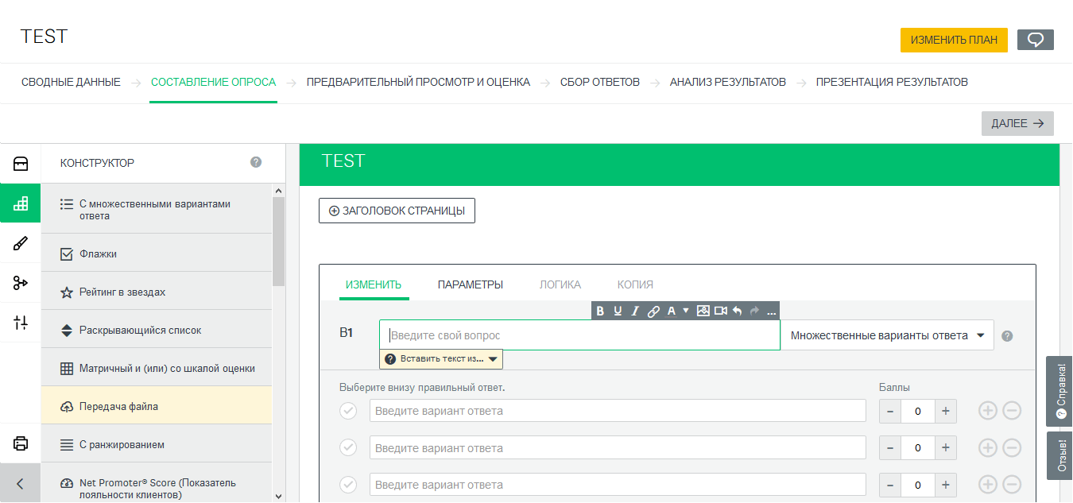

SurveyMonkey — это популярный онлайн-сервис для создания опросов и анкет, который широко используется в различных сферах, включая образование, маркетинг и исследование рынка.

Плюсы:

* Интерфейс прост в освоении, что делает его доступным для пользователей с разным уровнем подготовки;
* Приложение позволяет отслеживать статистику верных и неверных ответов в настоящем времени;
* Доступна бесплатная версия с базовыми функциями, а также платные тарифы с расширенными возможностями;
* В конструкторе уже есть 25 шаблонов анкет, тестов и опросов, но также пользователь может добавить вопросы нескольких типов: закрытый вопрос с выбором вариантов ответа, открытый вопрос с текстовым полем и установление соответствий.

Минусы:

* Платные тарифы могут быть довольно дорогими по сравнению с конкурентами;
* SurveyMonkey не поддерживает проведение опросов в автономном режиме, что может быть ограничением для некоторых пользователей

1. Survio

<https://www.survio.com/ru/>

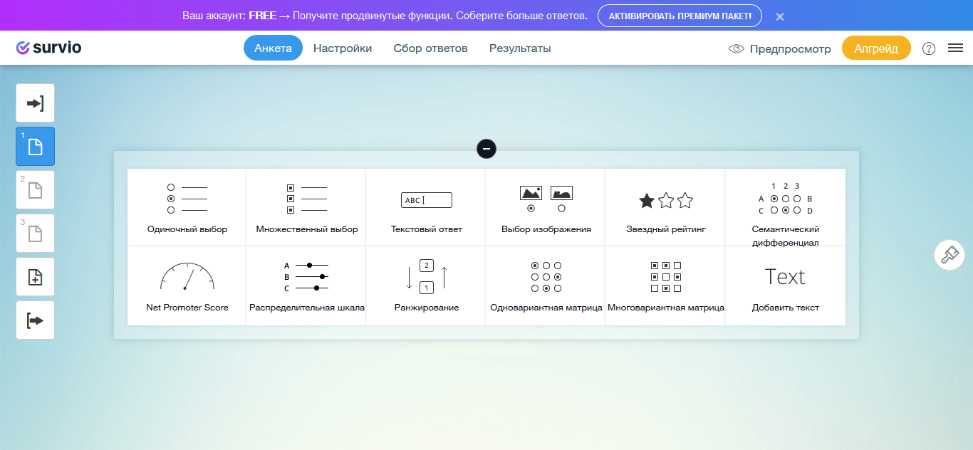

Survio — это онлайн-сервис для создания опросов и анкет, который позволяет пользователям собирать и анализировать данные. Он подходит как для частных пользователей, так и для бизнеса.

Плюсы:

* Пользователи могут выбирать из множества шаблонов или создавать анкеты с нуля, используя интуитивно понятный редактор;
* Поддержка различных типов вопросов, включая множественный выбор, открытые вопросы и шкалы оценок;
* Автоматическая обработка данных с возможностью визуализации результатов в виде графиков и таблиц. Данные можно экспортировать в популярные форматы, такие как Excel;
* Возможность добавления изображений и видео в анкеты для повышения вовлеченности респондентов;

Наличие бесплатного тарифа.

Минусы:

* Бесплатный тариф имеет ограничения по количеству ответов (до 100 в месяц) и не поддерживает сложные логические связи между вопросами;
* Исключительные пользователи считают стоимость платных тарифов высокой по сравнению с конкурентами.

1. Anketolog

<https://anketolog.ru/>

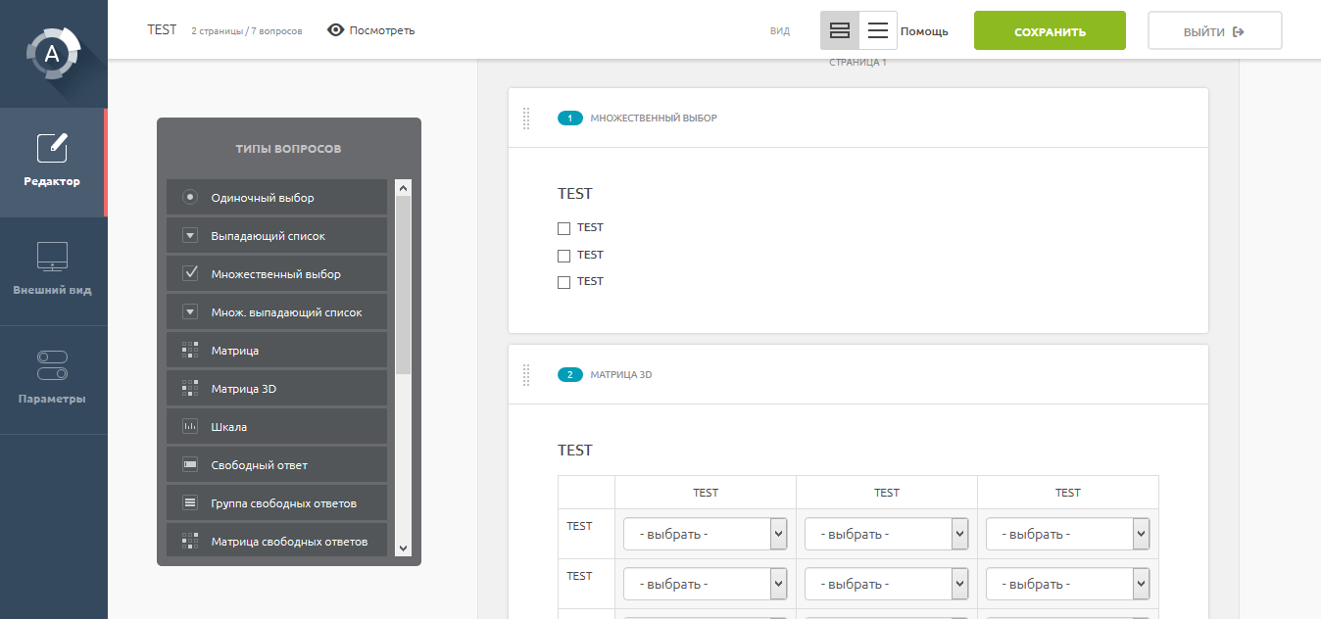

Anketolog — это онлайн-сервис для создания анкет и опросов, который предлагает пользователям удобные инструменты для сбора и анализа данных.

Плюсы:

* Платформа предлагает интуитивно понятный конструктор с поддержкой более 100 шаблонов, что упрощает процесс создания опросов;
* Разнообразие типов вопросов: Пользователи могут выбирать из различных типов вопросов, включая открытые, закрытые и рейтинговые шкалы;
* Anketolog позволяет обрабатывать результаты опросов как в онлайн-режиме, так и офлайн, с возможностью экспорта данных в форматы PDF, Word и Excel;
* Anketolog предлагает возможность протестировать сервис, позволяя опросить до 50 человек без оплаты.

Минусы:

* В бесплатной версии можно создать только три анкеты, что может быть недостаточно для пользователей с частыми потребностями в опросах;
* Более сложные возможности анализа данных могут быть недоступны в базовой версии сервиса.

Вывод: у каждого из рассмотренных аналогов можно отметить определенные схожие черты, такие, как наличие разнообразных типов вопросов и вариантов ответа на них; возможность создания собственного теста или редакция уже существующих шаблонов олимпиад, а также возможность использования бесплатного тарифа. Но, кроме того, у каждого приложения были и минусы, связанные с ограниченным количеством использования в связи с бесплатной версией программы. В разрабатываемом приложении не будет платных тарифов, что сделает его более выгодным и популярным среди тех, кто находится в поисках приложения для разработки олимпиад или тестов, но оно будет включать в себя достоинства всех других приложений.



Рисунок 1. Диаграмма Вариантов Использования



Рисунок 2. Диаграмма Последовательности